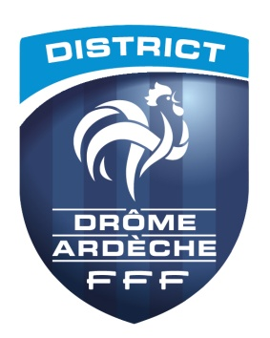
Section FOOTBALL
Tests d’entrée

Mercredi 3 Mai 2023
- Stade du Lac pour les U12 (2012)/U13 (2011) de 9h30 à 11h30 (Départ et retour au collège
pour les futurs 5èmes ; RDV directement au stade du lac pour les futurs 6èmes)
- Stade du Ruissol pour les U14 (2010)/U15 (2009) de 14h30 à 16h30 (RDV directement au
stade du Ruissol)
Collège Bernard de Ventadour
Rentrée 2023
S'adresse aux futurs élèves des classes de
6ème, 5ème, 4ème et 3ème (U12, U13, U14 et U15)

Entraînements en temps scolaires
(Mardis et Jeudis 9h25-12h25 ou 14h10-16h10)

Renseignements techniques :
Jordan Bruyas, éducateur sportif du club de l'olympique centre ardèche :
Tél : 06 31 89 69 41 mail : jordanbruyas20@gmail.com

Fabrice Trémouilhac, Professeur EPS, Responsable Section Foot

Renseignements administratifs et retrait des dossiers :
Collège Bernard de Ventadour - 252 Avenue Pierre Bozon -
07000 Privas Tél : 04 75 66 93 80
Dossier de pré-inscription à télécharger à l'adresse suivante :
(ou à retirer au Collège)

https://ventadour.ent.auvergnerhonealpes.fr/ et sur OCA07.fr
et à retourner IMPERATIVEMENT au secrétariat du collège
avant le Mardi 25 Avril 2023

